**Listado de publicaciones**

Ya tenemos el esquema inicial, se necesita en este punto hacer una consulta a la base de datos y desarrollar finalmente la vista index para que pueda mostrar registro a registro todo bien organizado dentro de una tabla que va a permitir paginación y después vamos a estar integrando los botones de editar, eliminar y crear.

Como necesitamos hacer una consulta a la tabla Post desde PostController

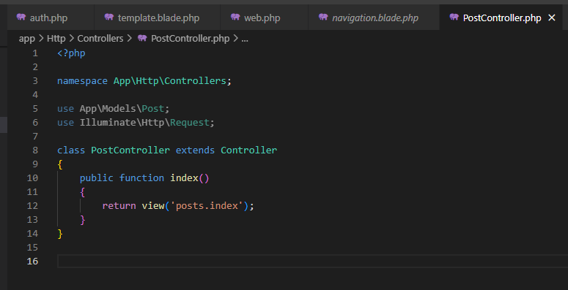

Vamos a desarrollar a nuestra consulta desde el método index().

Ahora nuestra vista nos está esperando para desarrollar a nuestra tabla

Tabla con margen inferior nivel 4



Para configurar la paginación





